

**2024**

**TEMMUZ**

İçindekiler

**I.** **EKONOMİK DÜZEYDE BÜTÇE GİDERLERİNİN DEĞERLENDİRİLMESİ** 1

**II.** **BÜTÇE GELİRLERİNİN GELİŞİMİ** 8

**III.** **FİNANSMAN** 11

OCAK–HAZİRAN DÖNEMİNDE YÜRÜTÜLEN FAALİYETLER 14

TEMMUZ-ARALIK 2024 DÖNEMİNE İLİŞKİN BEKLENTİLER VE HEDEFLER 20

**TEMMUZ- ARALIK 202**24 **DÖNEMİNDE YÜRÜTÜLECEK FAALİYETLER** 25

**ÜST YÖNETİCİ SUNUŞU**

7489 sayılı 2024 Yılı Merkezi Yönetim Bütçe Kanunu 31 Aralık 2023 tarihli ve 32416 sayılı (Mükerrer) Resmi Gazetede yayımlanmış ve 01.01.2024 tarihinden itibarıyla yürürlüğe girmiştir.

2024 Yılı Merkezi Yönetim Bütçe Kanunu ile Üniversitemize toplam 6.251.748.000.- TL ödenek tahsis edilmiştir. Tahsis edilen ödeneklerin 6.011.869.000.- TL'si hazine yardımı, 239.879.000.- TL'si öz gelir karşılığı olarak bütçelenmiştir.

Üniversitemiz 2024 yılı birinci altı aylık bütçe uygulama sonuçları ile ikinci alta aya ilişkin beklentileri ve hedefleri ile faaliyetlerine ilişkin olarak 5018 Sayılı Kamu Mali Yönetimi ve Kontrol Kanunu’nun 30. maddesi gereğince hazırlanan Üniversitemiz 2024 Yılı Kurumsal Mali Durum ve Beklentiler Raporunu kamuoyunun bilgisine arz ederim.

Prof. Dr. Ferudun YILMAZ

Rektör



# **EKONOMİK DÜZEYDE BÜTÇE GİDERLERİNİN DEĞERLENDİRİLMESİ**

**P**

Personel Giderlerinde enflasyonda yaşanan artış, özlük haklarında yapılan iyileşmeler, yabancı uyruklu ve sözleşmeli personel görevlendirmelerine bağlı olarak önceki yılın aynı dönemine göre %118,99 artış göstermiştir. 2024 Yılı I. 6 aylık dönemde personel giderleri için 1.970.399.277,55.-TL. harcama yapılmış olup gerçekleşme oranı %49,80 olmuştur.

**ERSONEL GİDERLERİ :**

**S**

Prim giderleri enflasyon oranında yaşanan artışa, özlük haklarında yapılan iyileşmelere, yabancı uyruklu ve sözleşmeli personel görevlendirmelerine bağlı olarak önceki yılın aynı dönemine göre %74,8 artış göstermiştir. 2024 yılı I.6 aylık dönemde Sosyal Güvenlik Kurumlarına Devlet Primi Giderleri için 251.230.198,28.-TL. harcama yapılmış olup gerçekleşme oranı %51,69 olmuştur.

**OSYAL GÜVENLİK KURUMLARINA DEVLET PRİM GİDERLERİ:**

**M**

**AL VE HİZMET ALIM GİDERLERİ:**

Mal ve Hizmet Alım Giderlerinde su, enerji ve akaryakıt giderleri başta olmak üzere mal ve hizmet alımlarında yaşanan yüksek fiyat artışları nedeniyle 2023 yılının ilk 6 ayına göre 2024 yılının ilk 6 ay harcamasında %46,78 oranında artış meydana gelmiştir. 2024 yılı I.6 aylık dönemde mal ve hizmet alımları için 178.451.350,12.-TL. harcama yapılmış olup gerçekleşme oranı %36,9 olmuştur.

**C**

**ARİ TRANSFERLER:**

2024 Yılı ödenekleri dahilinde cari transfer giderleri beklenen düzeyde gerçekleşmiş olup yılın aynı dönemine göre %118,97 artış göstermiştir. Cari transfer giderleri için 2024 yılı I. 6 aylık dönemde 234.314.951,86.-TL. harcama yapılmış olup gerçekleşme oranı %36,2 olmuştur.

**S**

**ERMAYE GİDERLERİ:**

2024 yılı yatırım programında yer alan projelere yapılan harcamalarda geçen yılın aynı dönemine göre %61,57 artış gerçekleşmiştir. Toplam 241.345.777,45.-TL harcama yapılmış olup gerçekleşme oranı %35,54 olmuştur.

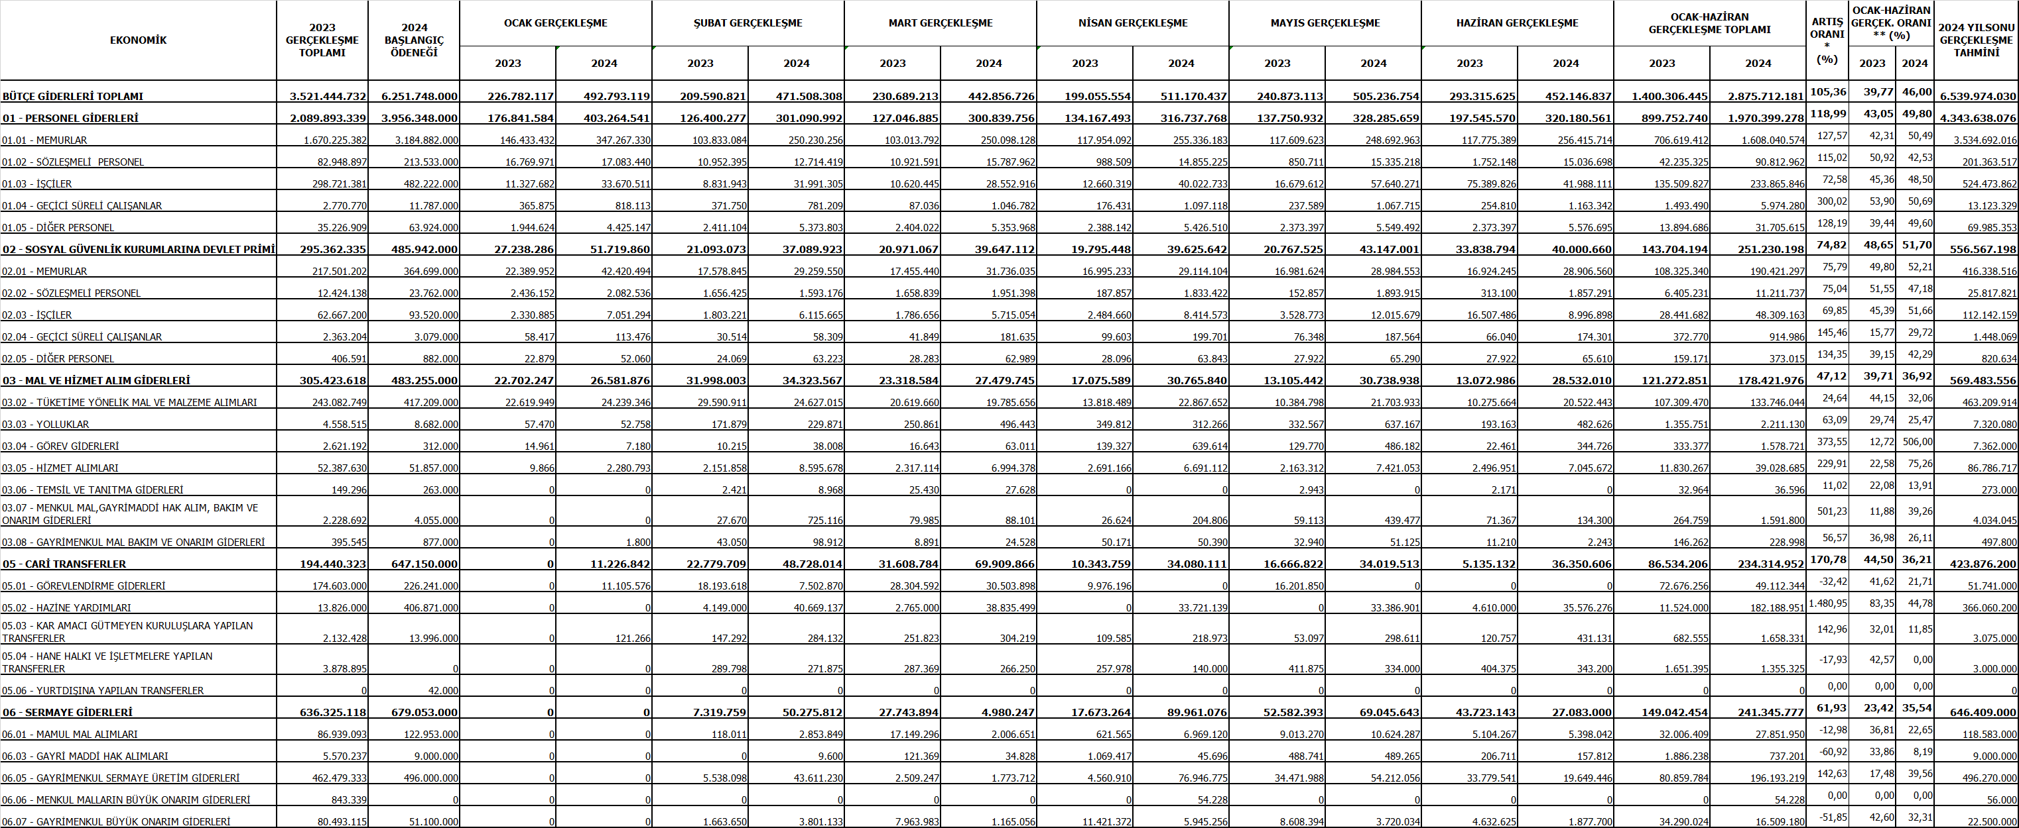

**BÜTÇE GİDERLERİNİN GELİŞİMİ**

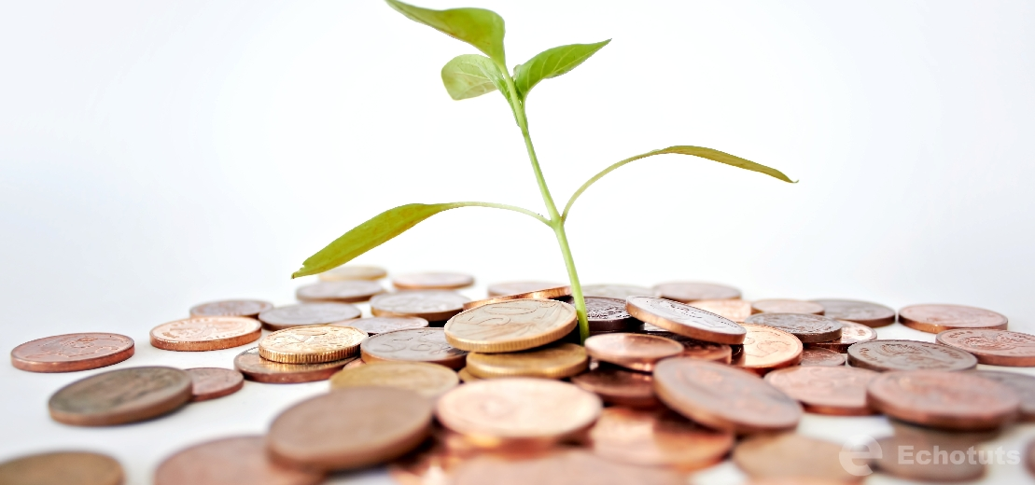

# **BÜTÇE GELİRLERİNİN GELİŞİMİ**

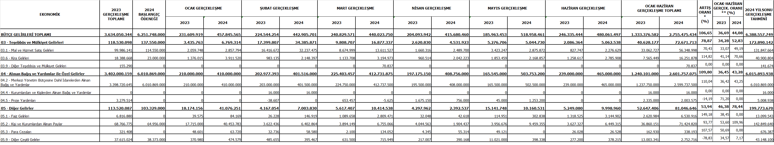

**BÜTÇE GELİRLERİNİN GELİŞİMİ**

* *Birinci altı ayda önceki yıl alacağı 35.000.000.-TL ile birlikte toplam 2.599.737.500.-TL hazine yardımı, 2.019.575,00.-TL. bağış ve yardım, 153.718.358,80.-TL. öz gelir olmak üzere toplam;* ***2.755.475.433,80.****-TL gelir gerçekleşmesi olmuştur.*



# **FİNANSMAN**

BÜTÇE DENGESİ

B

irinci altı aylık dönemde bütçe dengesi -120.236.747.-TL olarak gerçekleşmiştir.

1. **6 AYLIK BÜTÇE DENGESİ**

|  |  |
| --- | --- |
| **BÜTÇE GELİRİ** | **2.755.475.434** |
| **BÜTÇE GİDERİ** | **2.875.712.181** |
| **BÜTÇE DENGESİ** | **-120.236.747** |

NAKİT DURUMU

1. **6 AYLIK NAKİT DURUMU**

|  |  |
| --- | --- |
| A- HAZIR DEĞERLER (1+2) -3 | 63.200.216,22.-TL |
| 1-      Kasa | 0,00.-TL |
| 2-      Tek Hazine Kurumlar Hesabı | 122.323.004,38TL |
| 3-      Verilen Cekler ve Ödeme Emirleri Hesabı(-) | (-)59.122.788,16.-TL |
| B- BÜTÇE EMANETLERİ HESABI | **0,00.-TL** |
| C- ALINAN DEPOZİTO VE TEMİNATLAR HESABI | **-4.367.128,48.-TL** |
| D- EMANETLER HESABI | **-2.464.614,84.-TL** |
| E- ÖDENECEK VERGİ VE FONLAR HESABI | **-14.615.688,52.-TL** |
| F- ÖDENECEK SOSYAL GÜVENLİK KES. HS. | **-9.330.131,40.-TL** |
| G- FONLAR VE DİĞER KAMU İDARELERİ ADINA YAPILAN TAHSİLAT HESABI | **-326.588,08.-TL** |
| H- DÖNEM SONU NAKİT TUTARI | **32.096.064,9.-TL** |

I.6 aylık dönem sonunda 59.122.788,16 TL idaremizce ay sonunda ödenmesi gereken ödemeler, Verilen Çekler ve Ödeme Emirleri hesabına dahil edildiğinden Tübitak, San-Tez, Farabi, AB ve bilimsel araştırma projeleri özel hesaplarındaki (694.610,24 .-TL) tutarlar hariç -58.428.177,92.-TL olarak gerçekleşmiştir. 28 Haziran 2024 Cuma günü yapılan ödemelerin çek kapama işlemleri Temmuz ayı başında gerçekleştirilmiş olup, Temmuz ayında eksi bakiye veren herhangi bir tutar kalmamıştır.

# OCAK–HAZİRAN DÖNEMİNDE YÜRÜTÜLEN FAALİYETLER



**EĞİTİM ÖĞRETİM**

**FAALİYETLERİ**

**2023-2024 Eğitim-Öğretim Döneminde 73.037 öğrenciye eğitim ve öğretim hizmeti sunulmuştur.**

|  |  |
| --- | --- |
| **EĞİTİM PROGRAMLARI** | **ÖĞRENCİ SAYISI** |
| Önlisans | 23.669 |
| Lisans | 40.576 |
| Yükseklisans | 5.747 |
| Doktora | 2.203 |
| Tıpta Uzmanlık | 760 |
| Konservatuvar Eğitimi | 82 |
| **TOPLAM** | **73.037** |

Üniversitemiz yatırım programında yer alan eğitim sektörü kapsamında yer alan muhtelif işler projeleri için 6.574.272,80.-TL, Yayın Alımı projesi için 6.573.316,49.-TL yatırım harcaması yapılmıştır. Kampüs ısı dönüşüm işi, yol yapım ve peyzaj işleri başta olmak üzere kampüs altyapı projesine 6.931.189,17.-TL harcama yapılmıştır. Merkezi Derslikler ve Laboratuvar Binası için 73.762.104,81.-TL harcanmıştır. Büyük Onarım alt projesi kapsamında ise 3.859.471,76.-TL harcama gerçekleşmiştir.

Ayrıca sağlık sektöründe Kadın Doğum ve Çocuk Hastanesi projesine 115.499.924,72.-TL, Muhtelif İşler projesi için 24.385.047,70.-TL olmak üzere toplam 139.884.972,42.-TL’lik harcama yapılmıştır. Araştırma projeleri gelirleri payında bilimsel araştırma projeleri özel hesabına ilk altı aylık dönemde YÖK ile Cumhurbaşkanlığı Strateji ve Bütçe Başkanlığı arasında yapılan protokol gereği araştırma üniversiteleri destekleme payı kapsamında üniversitemize gönderilen 11.899.000,00.-TL’nin tamamı özel hesaba aktarılmıştır. Sene sonunda öngörülen ödeneğin tamamı özel hesaba aktarılmış olacaktır.

***Not: Grafikte yer alan Engellilerin Erişebilirliğinin Sağlanması, 2024 Yılı Yatırım Programı kapsamında Büyük Onarım içinde******değerlendirilmektedir.***

Projeler Bazında Harcamaların Oransal Dağılımı (I. 6 Aylık)

Yatırım Projelerinin Sektörel Bazda Harcamaların Oransal Dağılımı

(I. 6 Aylık)

**YATIRIM PROJELERİ**

T

TÜBİTAK tarafından I.6 aylık dönemde toplam 142 projeye destek sağlanmıştır. Destek sağlanan projelerden 20’si tamamlanmış olup 122 adet proje devam etmektedir. Bu projelere 2023 yılından devir ile birlikte toplam 46.313.078,66.-TL. kaynak tahsis edilmiş olup, dönem sonu itibariyle projeler için 15.492.416,15.-TL. harcama yapılmıştır.

Avrupa Birliği tarafından I.6 aylık dönemde toplam 19 projeye destek sağlanmıştır. Bu projelere 2023 yılından devir ile birlikte toplam 918.647,54.- Euro kaynak tahsis edilmiş olup, dönem sonu itibariyle projeler için 182.254,14.-Euro harcama yapılmıştır.

**BÜTÇE DIŞI KAYNAKLARLA YÜRÜTÜLEN FAALİYETLER**

ERASMUS kapsamında 2023 yılından devir ile birlikte toplam 912.083,81.-Euro kaynak tahsis edilmiş olup yılın ilk 6 ayında 9 proje kapsamında 249.646,03.-Euro harcama yapılmıştır.

FARABİ değişim programı için I.6 aylık dönemde 1 projeye 2023 yılından devirle birlikte toplam 6.813,29.- TL. kaynak tahsis edilmiş olup henüz harcama yapılmamıştır.

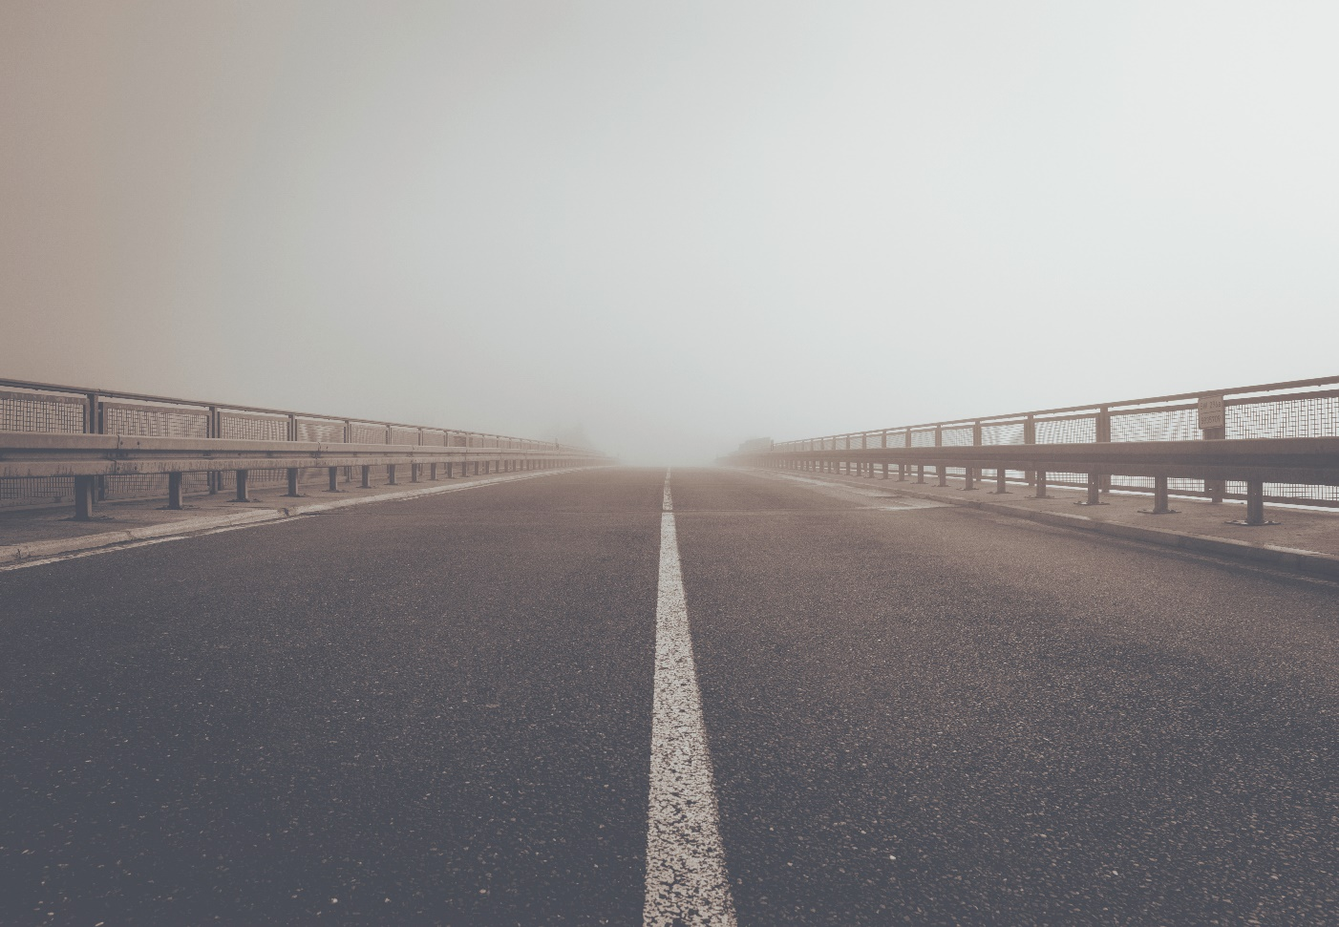

# TEMMUZ-ARALIK 2024 DÖNEMİNE İLİŞKİN

# BEKLENTİLER VE HEDEFLER



**BÜTÇE GİDERLERİNİN GELİŞİMİ (YIL SONU TAHMİN)**

**BÜTÇE GİDERLERİ (YIL SONU TAHMİNİ)**

Yıl sonu itibariyle personel giderleri için **4.343.638.076**

PERSONEL GİDERLERİ

.- TL. harcama yapılacağı tahmin edilmektedir.

SOSYAL GÜVENLİK KURUMUNA DEVLET PRİMİ GİDERLERİ

Yıl sonu itibariyle sosyal güvenlik devlet primi giderleri için **556.567.198**.- TL. harcama yapılacağı tahmin edilmektedir.

MAL VE HİZMET ALIM GİDERLERİ

Yıl sonu itibariyle mal ve hizmet alım giderleri için **569.483.556**.- TL. harcama yapılacağı tahmin edilmektedir.

Yıl sonu itibariyle cari transfer giderleri için **423.876.200**.- TL. harcama yapılacağı öngörülmektedir. Bu giderin 51.741.000.-TL’sini ek karşılıklar, emekli ikramiyesi karşılıkları, tazminatlar ve ölüm yardımları gibi Sosyal Güvenlik Kurumuna yapılan ödemeler oluşturmaktadır.

CARİ TRANSFERLER

2024 yılında yer alan Yatırım Projeleri için **646.409.000**.- TL. yatırım harcaması yapılacağı tahmin edilmektedir.

SERMAYE GİDERLERİ

**BÜTÇE GELİRLERİ (YIL SONU TAHMİNİ)**



|  |  |
| --- | --- |
| BÜTÇE GİDERİ | **6.539.974.030** |
| BÜTÇE GELİRİ | **6.388.557.749** |
| BÜTÇE DENGESİ | **-151.416.281** |

**FİNANSMAN**

**(YIL SONU TAHMİNİ)**

Yıl sonu itibariyle bütçe dengesi **-**151.416.281.- TL. olacağı tahmin edilmekte olup fark bütçeleştirilmeyen finansman karşılıkları, gelir fazlaları ve yedek ödenekler ile karşılanacaktır.

# **TEMMUZ- ARALIK 2024**

# **DÖNEMİNDE YÜRÜTÜLECEK FAALİYETLER**

2024-2025 eğitim öğretim yılı güz döneminde 4 Enstitü, 15 Fakülte, 2 Yüksekokul, 1 Konservatuvar ve 15 Meslek Yüksekokulunda yüksek lisans, örgün ve ikinci öğretim programlarında yaklaşık 65.000 öğrenciye eğitim öğretim hizmeti sunulacağı tahmin edilmektedir.

EĞİTİM ÖĞRETİM FAALİYETLERİ

Üniversitemiz 2024 yılı yatırım programında yer alan projeler kapsamında yıl sonu itibariyle **646.409.000**.- TL yatırım harcaması yapılması tahmin edilmektedir.

YATIRIM PROJELERİ

BÜTÇE DIŞI KAYNAKLARLA YÜRÜTÜLEN FAALİYETLER

Yeni kabul edilecek projelerle birlikte devam eden 122 adet proje için yıl sonu itibariyle 30.000.000.- TL. harcama yapılacağı tahmin edilmektedir.

Yeni kabul edilecek projelerle birlikte devam eden 19 adet proje için yıl sonu itibariyle 1.000.000.- Euro harcama yapılacağı tahmin edilmektedir.

Farabi değişim programı kapsamında yıl sonu itibariyle 50.000.- TL burs sağlanacağı tahmin edilmektedir

Erasmus Projeleri kapsamında toplam 9 adet projeye yıl sonu harcama toplamının 400.000.-Euro olacağı tahmin edilmektedir.